UNIVERSIDADE DO ESTADO DO RIO DE JANEIRO
Centro de Tecnologia e Ciências - Faculdade de Ciência da Computação
José Leonardo Guimarães Sobreiro
SISTEMA DE CONSULTA MULTIBANCO ANINHADA (TCC_CMA)
Trabalho de Conclusão de Curso apresentado ao Curso de Ciência da Computação da Universidade do Estado do Rio de Janeiro como requisito parcial para obtenção do título de Bacharel em Ciência da Computação.
Orientadora: Profa. Adriana Aparício Sicsu Ayres do Nascimento
Rio de Janeiro
2025

José Leonardo Guimarães Sobreiro
SISTEMA DE CONSULTA MULTIBANCO ANINHADA (TCC_CMA)
Trabalho de Conclusão de Curso apresentado ao Curso de Ciência da Computação da Universidade do Estado do Rio de Janeiro como requisito parcial para obtenção do título de Bacharel em Ciência da Computação.
Orientadora: Profa. Adriana Aparício Sicsu Ayres do Nascimento
Rio de Janeiro
2025

SUMÁRIO
RESUMO
1. INTRODUÇÃO
1.1 Problema
1.2 Objetivos
1.2.1 Objetivo Geral
1.2.2 Objetivos Específicos
1.3 Justificativa
1.5 Metodologia
2. FUNDAMENTAÇÃO TEÓRICA
2.1 Persistência Poliglota em Arquiteturas de Microsserviços
2.2 Tecnologias de Banco de Dados
2.3 Padrões de Projeto Aplicados
2.3.1 Factory Method
2.3.2 Singleton
2.4 Infraestrutura e Web
3. DESENVOLVIMENTO
3.1 Requisitos do Sistema
3.2 Arquitetura do Sistema
3.2.1 Componentes Principais
3.3 Implementação e Fluxo de Execução
3.4 Estudo de Caso: Cenário de E-commerce
4. TESTES E RESULTADOS
4.1 Estratégia de Testes
4.2 Casos de Teste e Validação
4.3 Análise dos Resultados
5. CONCLUSÃO
5.1 Considerações Finais
5.2 Limitações e Trabalhos Futuros
6. REFERÊNCIAS

RESUMO

Este trabalho apresenta o desenvolvimento de um sistema web para a orquestração de consultas aninhadas em ambientes de persistência poliglota. O objetivo foi resolver a complexidade de integração de dados em arquiteturas de microsserviços, onde informações correlatas encontram-se fragmentadas em tecnologias heterogêneas. O sistema desenvolvido, denominado TCC_CMA, oferece uma API REST unificada que permite descrever consultas encadeadas em formato JSON, integrando nativamente bancos relacionais (MySQL), orientados a documentos (MongoDB) e chave-valor (Redis). A implementação utilizou a linguagem Python e o framework Flask, aplicando padrões de projeto como Factory Method e Singleton para garantir extensibilidade. Os resultados obtidos, validados através de um estudo de caso em um cenário de E-commerce, demonstram que a camada de abstração proposta reduz o acoplamento e simplifica a recuperação de dados distribuídos.
Palavras-chave: Persistência Poliglota. Microsserviços. Integração de Dados. Padrões de Projeto. Python.

1. INTRODUÇÃO

1.1 Problema
No cenário corporativo atual, é comum que empresas operem com múltiplos sistemas heterogêneos que se comunicam entre si, onde cada um utiliza a tecnologia de banco de dados que melhor atende às suas necessidades específicas. Nesse contexto, um único evento de negócio pode gerar registros em diferentes sistemas, fazendo com que as informações fiquem fragmentadas em várias bases de dados distintas.
O desafio surge quando é necessário reunir todas as informações relacionadas a esse evento. Para isso, o desenvolvedor precisa acessar cada banco de dados separadamente, exigindo um conhecimento técnico detalhado de onde cada parte do dado está armazenada e como cada tecnologia funciona. A complexidade aumenta quando dados presentes em um banco são pré-requisitos para filtrar informações em outro, criando uma dependência entre as consultas. Na prática, nem sempre os profissionais que demandam essas informações possuem o tempo ou o conhecimento técnico específico de todas as tecnologias envolvidas para construir essas consultas integradas manualmente.

1.2 Objetivos

1.2.1 Objetivo Geral
O objetivo deste trabalho é desenvolver um sistema poliglota capaz de, a partir de uma única requisição de consulta, recuperar dados distribuídos em diferentes bancos de dados. O sistema deve permitir que o resultado de uma consulta em um banco seja reutilizado automaticamente como parâmetro de filtro para consultas subsequentes em outros bancos.

1.2.2 Objetivos Específicos
Para alcançar o objetivo geral, foram definidos os seguintes objetivos específicos:
- Desenvolver um padrão de requisição intuitivo que permita descrever consultas em diferentes bancos de dados;
- Implementar uma camada de abstração (interface) para padronizar a comunicação com bancos relacionais, orientados a documentos e chave-valor;
- Criar o mecanismo de processamento de consultas aninhadas, permitindo a reutilização de resultados entre queries;
- Desenvolver interfaces CRUD (Create, Read, Update, Delete) web para o gerenciamento básico de cada tipo de banco de dados suportado;
- Construir um sistema web para administrar e executar as consultas integradas.

1.3 Justificativa
Com a crescente demanda por escalabilidade e especialização em serviços digitais, a arquitetura de microsserviços tornou-se uma abordagem popular. Nela, cada serviço é responsável por um contexto de negócio e tem a liberdade de escolher o modelo de banco de dados mais adequado — seja relacional, documental ou chave-valor —, resultando em um cenário de persistência poliglota.
Embora essa flexibilidade traga benefícios técnicos, ela eleva a complexidade no acesso aos dados. As informações de uma transação de negócio acabam espalhadas, e para reconstruir o cenário completo, o usuário precisa navegar por diferentes tecnologias e modelos de dados. Diante disso, este trabalho se justifica pela necessidade de uma solução que simplifique esse acesso. O sistema proposto oferece uma camada de abstração que permite descrever consultas complexas em um formato único (JSON), reduzindo o esforço de integração e o acoplamento com os detalhes de implementação de cada banco de dados.

1.5 Metodologia
A metodologia utilizada para o desenvolvimento deste trabalho foi o TDD (Test Driven Development, ou Desenvolvimento Orientado a Testes). Nessa abordagem, antes de implementar uma funcionalidade, escreve-se um teste automatizado que descreve o comportamento esperado. Em seguida, implementa-se o código mínimo necessário para fazer o teste passar. Depois disso, o código é refatorado, mantendo todos os testes verdes. Esse ciclo é conhecido como Vermelho–Verde–Refatoração.
No contexto deste sistema, o TDD foi aplicado principalmente na implementação das consultas e do processamento de queries aninhadas. Primeiro foram escritos testes para validar a tradução da requisição JSON em consultas para cada banco de dados e o encadeamento entre elas. Somente depois esses testes foram usados como guia para a construção das classes de acesso aos bancos (MySQL, MongoDB e Redis) e do módulo de processamento de queries.
Na experiência prática, o uso de TDD mostrou-se mais trabalhoso e demorado no início, mas contribuiu para melhorar a manutenibilidade do código. Com uma suíte de testes automatizados, foi possível detectar rapidamente comportamentos indesejados ao integrar diferentes componentes, aumentando a segurança nas alterações e na evolução do sistema.

2. FUNDAMENTAÇÃO TEÓRICA

2.1 Persistência Poliglota em Arquiteturas de Microsserviços
A evolução das arquiteturas de software, partindo de modelos monolíticos para microsserviços, trouxe consigo a necessidade de especialização no armazenamento de dados. Segundo Fowler (2012), a persistência poliglota refere-se à prática de utilizar diferentes tecnologias de armazenamento de dados dentro de uma mesma aplicação, escolhendo a ferramenta mais adequada para cada tipo de dado ou necessidade de negócio.
No contexto deste trabalho, adota-se essa abordagem para refletir cenários reais onde sistemas modernos precisam lidar simultaneamente com transações estruturadas, documentos flexíveis e dados de acesso rápido em memória. Essa heterogeneidade, embora vantajosa para a performance individual de cada serviço, introduz a complexidade de integração abordada pelo sistema proposto.

2.2 Tecnologias de Banco de Dados
Um sistema web é um software que recebe e processa requisições pela rede, geralmente utilizando os protocolos HTTP ou HTTPS. Nesse modelo, um cliente, como um navegador ou outra aplicação, envia uma requisição para o servidor, que processa a solicitação e devolve uma resposta. Neste projeto, é utilizado o estilo arquitetural REST sobre o protocolo HTTP, o que facilita a organização das rotas, o uso de métodos como GET e POST e a integração com outros sistemas.
Para demonstrar a viabilidade da solução em um ambiente heterogêneo, foram selecionados três Sistemas Gerenciadores de Banco de Dados (SGBDs) representativos de paradigmas distintos:
2.2.1 Bancos Relacionais (MySQL)
O MySQL foi escolhido para representar o modelo relacional, amplamente adotado devido à sua conformidade com as propriedades ACID (Atomicidade, Consistência, Isolamento e Durabilidade). No projeto, ele simula o armazenamento de dados estruturados e críticos, onde a integridade referencial e o esquema rígido são fundamentais. Sua manipulação é realizada através da linguagem SQL, exigindo mapeamento específico para a interface unificada do sistema.
2.2.2 Bancos Orientados a Documentos (MongoDB)
Representando a família NoSQL, o MongoDB é utilizado para armazenar dados semi-estruturados em formato BSON (Binary JSON). Sua escolha justifica-se pela flexibilidade de esquema (schema-less), permitindo que objetos complexos e hierárquicos sejam persistidos sem a rigidez de tabelas relacionais. Essa característica é essencial para microsserviços que evoluem rapidamente suas estruturas de dados.
2.2.3 Armazenamento Chave-Valor (Redis)
O Redis atua como um armazenamento de dados em memória de alta performance. Diferente dos anteriores, seu foco não é a persistência de longo prazo complexa, mas sim a velocidade de leitura e escrita. Neste trabalho, o Redis ilustra cenários de cache ou sessões distribuídas, onde a latência mínima é prioritária, complementando os armazenamentos em disco do MySQL e MongoDB.

2.3 Padrões de Projeto Aplicados
A complexidade de gerenciar múltiplas conexões e manter o estado entre consultas aninhadas exigiu a aplicação de padrões de projeto clássicos (Gamma et al., 1994) para garantir a manutenibilidade e a extensibilidade do código.

2.3.1 Factory Method
O padrão Factory foi implementado para encapsular a lógica de criação das conexões com os bancos de dados. Através da classe Databases, o sistema decide dinamicamente qual implementação de cliente (MySQL, MongoDB ou Redis) instanciar com base na string de configuração recebida na requisição JSON. Isso permite que novos tipos de bancos sejam adicionados futuramente sem alterar a lógica principal de processamento das queries, respeitando o princípio Aberto/Fechado (Open/Closed Principle).

2.3.2 Singleton
Para resolver o problema de compartilhamento de contexto entre as múltiplas interações recursivas das consultas aninhadas, utilizou-se o padrão Singleton na classe VarsSingleton. Este padrão assegura que exista uma única instância responsável por armazenar os resultados intermediários das queries, permitindo que uma consulta interna acesse dados recuperados por uma consulta externa (pai) sem a necessidade de passar esses dados complexos como parâmetros em toda a cadeia de chamadas.

2.4 Infraestrutura e Web
O sistema foi construído sobre o microframework Flask, escolhido por sua leveza e flexibilidade na criação de APIs RESTful. A arquitetura web segue o modelo cliente-servidor, onde o Flask gerencia o roteamento das requisições HTTP e a injeção de dependências dos serviços de banco de dados.
Para garantir a reprodutibilidade do ambiente poliglota — que exige a orquestração simultânea de serviços Python, MySQL, MongoDB e Redis —, utilizou-se o Docker. A conteinerização isola as dependências de cada serviço, permitindo que toda a pilha tecnológica seja instanciada com um único comando, eliminando problemas de compatibilidade entre diferentes ambientes de desenvolvimento e produção

3. DESENVOLVIMENTO
Introdução
Uma empresa de logística de médio porte que tem atuação nacional e tem o trabalho de administrar diversos sistemas diferentes para problemas diferentes com soluções diferentes e tecnologias diversas. Um gestor nessa empresa precisa saber navegar por sistemas de cadastro de clientes(CMS), gerenciamento de frota(FMS), gerenciamento de estoque(SMS), gerenciamento financeiro(FNMS) e gerenciamento de pedidos(OMS)
- CMS (Client Management System), é o sistema responsável por administrar o cadastro dos clientes e seus respectivos dados sensíveis, como nomes, documentos, endereços, formas de contato e meios de pagamento. Consultas e cadastros são feitos via API utilizando um banco de dados MySQL
- FMS (Fleet Management System) gerencia a frota de veículos da empresa, como custos de rodagem, otimização de rotas, rastreamento e balanceamento de carga de acordo com a quantidade itens com pesos e tamanhos definidos. Consultas e cadastros são feitos via API, rastreamento em tempo real em um banco Redis e outros registros em um MongoDB
- SMS (Storage Management System) mantém os registros dos produtos como suas quantidades, validades, tamanhos, localidade e necessidades específicas. Cadastros feitos via sistema, retiradas via API e consultas por relatórios excel ou diretamente no banco de dados MySQL
- FNMS (Financial Management System) pagamentos em geral, emissão de notas fiscais e gerência de contas bancárias. Consultas via relatório excel ou diretamente no banco de dados MySQL e cadastros via sistema
- OMS (Order Management System) recebe e orquestra o envio de pedidos para quem, para onde e como entre os armazéns e para os clientes finais. Consultas e cadastros via API ou via sistema com banco de dados MongoDB

3.2.2 Sistema de Gerenciamento de Clientes (CMS)
Este componente opera como a autoridade central para os dados cadastrais da organização. No âmbito de uma arquitetura baseada em microsserviços, a manutenção das propriedades ACID é fundamental para assegurar a integridade informacional e impedir a existência de registros redundantes entre as bases distribuídas.
- Clientes: Gerencia a identidade central dos sujeitos, abrangendo tanto Pessoas Físicas quanto Jurídicas. A utilização do campo Tipo viabiliza a aplicação dinâmica de distintas regras de negócio e validação.
- Endereços: Apresenta uma estrutura normalizada que permite a associação de múltiplos registros a um único cliente, diferenciando contextos de entrega e faturamento sem comprometer a eficiência do armazenamento.
- Meios de Pagamento: Em conformidade com protocolos de segurança cibernética e normas como o PCI-DSS, o sistema prioriza o uso de Tokens para a representação de dados financeiros, evitando a persistência de informações sensíveis em formato bruto.
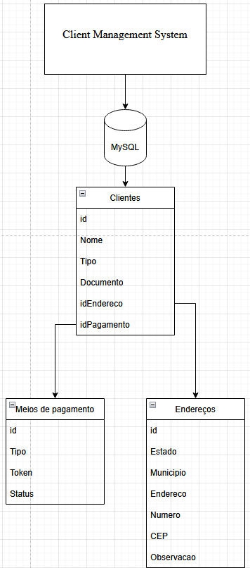
Diagrama CMS

3.2.3 Sistema de Gerenciamento de Frota (FMS)
Este componente é responsável pela orquestração logística e pelo processamento de dados de telemetria. A utilização do MongoDB viabiliza a persistência de históricos de rotas com estruturas variáveis, enquanto o Redis assegura o tratamento de dados de GPS caracterizados por alta volatilidade.
- Rotas: Centraliza o percurso integral dos veículos através de documentos que permitem o acoplamento de históricos de custos e eventos transacionais, eliminando a complexidade de junções em esquemas relacionais.
- Veículos: Administra especificações técnicas e capacidades operacionais. A flexibilidade do modelo schema-less facilita a integração de novas categorias de transporte sem a necessidade de reestruturação da base de dados.
- Rastreamento: Prioriza a altíssima performance em memória para o monitoramento em tempo real, retendo exclusivamente as últimas coordenadas geográficas para garantir latência mínima nas consultas.
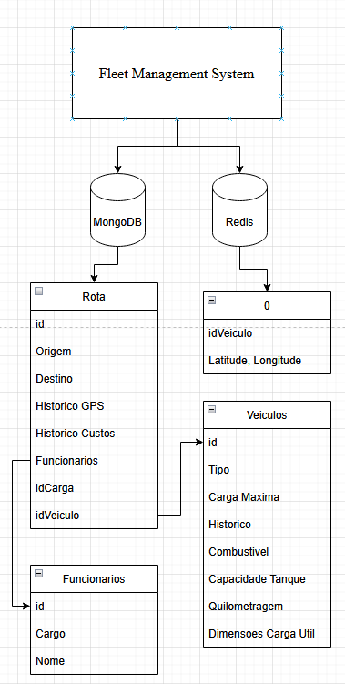
Diagrama FMS

3.2.4 Sistema de Gerenciamento de Estoque (SMS)
Este componente é responsável pela custódia física do inventário e pela rastreabilidade operacional. A arquitetura hierárquica implementada assegura que a localização de qualquer insumo seja auditável até o nível de granularidade da prateleira (setor) específica, otimizando o fluxo logístico interno.
- Galpão: Representa a unidade física macro de armazenamento (armazém), atuando como o nó principal da infraestrutura de estocagem.
- Setores: Define a subdivisão lógica e física do galpão, incorporando restrições operacionais como "Carga Máxima", parâmetro vital para a segurança e conformidade das normas de estocagem.
- Produtos: Consolida as especificações métricas e de massa, vinculando o item à sua coordenada exata de depósito para viabilizar a eficiência dos processos de picking e put-away.
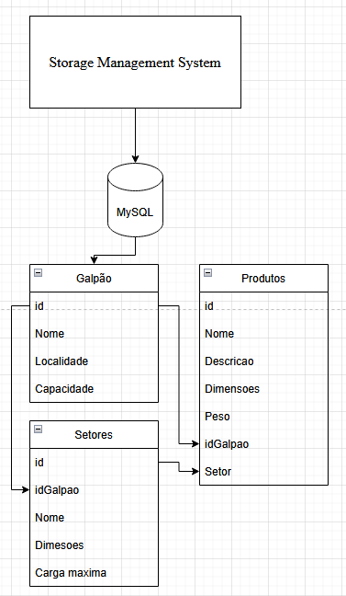
Diagrama SMS

3.2.5 Sistema de Gerenciamento Financeiro (FNMS)
Este componente é responsável por assegurar a higidez financeira e a conformidade tributária da operação. A adoção do MySQL justifica-se pela necessidade de rigor transacional e suporte às propriedades ACID, garantindo a precisão na contabilização de cada evento econômico.
- Notas Fiscais: Gerencia a documentação legal que formaliza as transações comerciais, garantindo o lastro jurídico e fiscal das operações.
- Linhas de Nota Fiscal: Provê o detalhamento granular de cada item comercializado, viabilizando o cálculo preciso de tributos e a gestão de fluxos de devolução parcial.
- Cobranças e Pagamentos: Estabelece a distinção entre a expectativa de direito (Cobrança) e a efetiva liquidação financeira (Pagamento), permitindo o controle rigoroso da inadimplência e do fluxo de caixa.
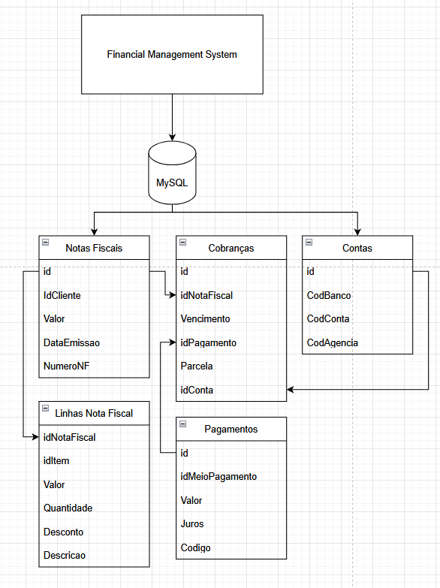
Diagrama FNMS

3.2.6 Sistema de Gerenciamento de Pedidos (OMS)
Este componente atua como o orquestrador central do fluxo de transações, consolidando dados provenientes dos demais sistemas periféricos. A adoção do MongoDB permite a geração de snapshots de venda, assegurando a imutabilidade do registro histórico frente a eventuais atualizações de preços ou especificações de produtos nos sistemas de origem.
- Pedido: Documento mestre que promove a agregação dos estados transacionais, abrangendo dimensões logísticas, financeiras e cadastrais do cliente.
- Histórico: Implementado como um array aninhado, registra de forma granular as transições de estado, provendo uma trilha de auditoria fidedigna desde a autorização até a conclusão da entrega.
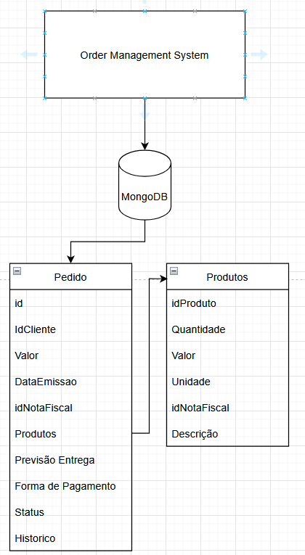
Diagrama OMS

Em todos esses sistemas a integração é feita ou por APIs ou ingestão manual. O sistema OMS quando envia uma requisição de transporte não tem como saber se os dados recebidos em request ou inserido via sistema são verdadeiros, eles são apenas dados de referência que tem origem em outro sistema, ou seja, não há como haver uma “constraint” de banco de dados para impedir que os dados inseridos são de alguma tabela
Se um gestor precisar fazer um relatório completo com todos os dados relacionados à um pedido serão necessários pelo menos uma consulta em cada sistema, mas, em alguns casos haverá necessidade de voltar em um sistema já consultado para conseguir algum dado, já que sua referência de utilização está em um banco terceiro e não no mesmo.
A operação de todos esses sistemas requer que dados sejam consultados manualmente, seja em um relatório ou diretamente em um sistema para serem utilizados em outro, o que faz todo processo ser mais lento. Para melhorar essa situação foi pensado um outro sistema que pudesse se integrar diretamente em cada um dos bancos de dados que são utilizados por todos os sistemas da empresa para que as consultas sejam concentradas em um único ponto, assim agilizando o processo de consulta e melhorando a eficiência da empresa como um todo

3.1 Requisitos do Sistema
Para validar a proposta de interoperabilidade entre bancos de dados heterogêneos, o sistema foi projetado para suportar três paradigmas distintos de armazenamento: relacional (MySQL), orientado a documentos (MongoDB) e chave-valor (Redis).
Os requisitos funcionais do sistema foram definidos para cobrir todo o ciclo de vida da manipulação de dados em uma arquitetura poliglota. O sistema deve ser capaz de traduzir uma requisição unificada em formato JSON para os dialetos específicos de cada banco de dados suportado. Além da execução de consultas isoladas, é requisito fundamental que a aplicação suporte a realização de consultas aninhadas (sucessivas), onde o mecanismo de processamento deve permitir que o resultado de uma consulta externa (pai) seja utilizado dinamicamente como filtro para uma consulta interna (filha). Adicionalmente, o sistema deve fornecer interfaces CRUD (Create, Read, Update, Delete) web para a administração básica dos registros em cada banco de dados.

3.2 Arquitetura do Sistema
O sistema foi desenvolvido utilizando a linguagem Python (versão 3.12) em conjunto com o framework Flask para o gerenciamento das requisições HTTP. A arquitetura segue o padrão em camadas, promovendo a separação de responsabilidades e facilitando a manutenção, conforme ilustrado na Figura 1 (Ver anexo).
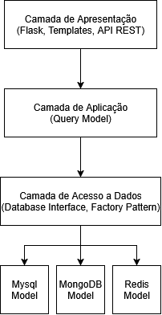
Figura 1
Fonte: O Autor (2025)

3.2.1 Componentes Principais
A arquitetura de software baseia-se na interação entre quatro componentes principais, desenhados sobre padrões de projeto orientados a objetos:
- Database Interface (DBInterface): Esta classe abstrata atua como um contrato, definindo os métodos essenciais (find, create, update, remove) que todas as implementações de banco de dados devem possuir . Isso garante que o núcleo da aplicação possa interagir com qualquer SGBD de forma transparente, sem conhecer os detalhes de sua implementação específica.
- Databases Model (Factory): Responsável por gerenciar a criação de conexões. Utilizando o padrão Factory Method, este componente decide em tempo de execução qual classe concreta — MysqlClient, MongodbClient ou RedisClient — deve ser instanciada com base nos parâmetros recebidos na requisição .
- Query Model (Orquestrador): É o componente central da lógica de aplicação. Ele processa o JSON de entrada, gerencia as referências entre consultas e implementa a recursividade necessária para o processamento de queries aninhadas .
- VarsSingleton: Implementando o padrão Singleton, esta classe mantém o estado compartilhado durante o ciclo de vida de uma requisição complexa. Ela armazena os resultados intermediários de cada consulta, indexados por alias, permitindo que consultas subsequentes acessem dados recuperados anteriormente, independentemente do nível de aninhamento .

3.3 Implementação e Fluxo de Execução
A comunicação com o sistema é realizada através de uma API REST que recebe cargas úteis (payloads) em formato JSON. A estrutura de dados da requisição foi projetada para ser declarativa, contendo a definição do serviço alvo (service), banco de dados (database), tabela ou coleção (schema) e os filtros a serem aplicados.
O fluxo de execução de uma consulta complexa inicia-se na recepção da requisição POST pelo Flask. O componente QueryModel realiza o parsing dos parâmetros e solicita à Factory a conexão apropriada. Antes da execução da query, o sistema verifica se existem referências a resultados anteriores (processamento de filtros dinâmicos). Após a execução no banco de dados, o resultado é armazenado no VarsSingleton. Caso a requisição contenha a diretiva on_result, o QueryModel instancia a si mesmo recursivamente, processando a próxima consulta da cadeia utilizando os dados recém-adquiridos como contexto. Por fim, todos os resultados são agregados e retornados em uma estrutura JSON consolidada .

3.4 Estudo de Caso: Cenário de E-commerce
Para demonstrar a aplicação prática do sistema em um cenário real de microsserviços, simulou-se um ambiente de E-commerce dividido em três domínios de dados distintos:
- Frente de Loja (MySQL): Responsável pelos dados transacionais de pedidos e clientes.
- Logística (MongoDB): Responsável pelo rastreamento de entregas, cujos dados possuem estrutura variável.
- Cache de Sessão (Redis): Responsável por armazenar dados temporários de sessão de usuário.
Em uma arquitetura tradicional sem o sistema proposto, correlacionar um pedido, seu status de entrega e a sessão do usuário exigiria múltiplas requisições de rede e processamento de junção de dados (JOIN) no lado do cliente (application-side join).
Com o sistema desenvolvido, esse fluxo é simplificado em uma única requisição. O exemplo abaixo ilustra uma consulta que busca um pedido no MySQL e, utilizando o ID retornado, busca automaticamente os detalhes da entrega no MongoDB:
{
"service": "mysql",
"database": "Frente_de_loja",
"schema": "Pedido",
"alias": "pedido",
"filter": {"clienteId": "123"},
"on_result": {
"service": "mongodb",
"database": "Logistica",
"schema": "Entrega",
"alias": "logistica",
"filter": {"pedidoId": {"pedido": "id"}}
}
}
Neste exemplo, o campo filter da consulta interna utiliza a notação {"pedido": "id"} para instruir o sistema a buscar o valor do campo id no resultado da consulta anterior (aliased como pedido). O resultado final é um objeto JSON contendo tanto os dados do pedido quanto os da entrega, resolvidos em uma única transação HTTP.

4. TESTES E RESULTADOS

4.1 Estratégia de Testes
Para garantir a confiabilidade e a robustez do sistema TCC_CMA, adotou-se uma estratégia de testes automatizados abrangente, focada na validação unitária e de integração. Utilizando a ferramenta Pytest, foram implementados cenários que cobrem desde a conexão isolada com cada SGBD até o fluxo complexo de consultas aninhadas. A bateria de testes valida não apenas o sucesso das operações ("caminho feliz"), mas também o comportamento do sistema diante de falhas de conexão ou inconsistência de dados.

4.2 Casos de Teste e Validação
Os testes foram segmentados para validar as responsabilidades de cada componente da arquitetura:
- Conectividade e CRUD: Foram criados testes específicos para verificar a instaciação correta das classes MysqlClient, MongodbClient e RedisClient através da Factory. Validou-se a execução das operações básicas de criação, leitura, atualização e remoção em cada banco de dados isoladamente.
- Processamento de Consultas: A lógica do QueryModel foi submetida a testes que simulam requisições JSON variadas, garantindo que o parsing dos parâmetros e a aplicação dos filtros ocorram conforme esperado.
- Integração e Recursividade: O ponto crítico do sistema — a capacidade de realizar consultas aninhadas — foi validado através de cenários de teste que envolvem múltiplos bancos simultaneamente. Um exemplo prático implementado nos testes (test_multiple_query_model_mysql_mongo) simula a busca de um registro no MySQL cujo ID é utilizado para recuperar um documento correlato no MongoDB, assegurando que a transferência de dados entre as consultas ocorra de forma transparente e correta.

4.3 Análise dos Resultados
A execução da suíte de testes demonstrou a viabilidade técnica da solução proposta. O sistema foi capaz de orquestrar consultas envolvendo MySQL, MongoDB e Redis em uma única transação lógica, com tempos de resposta adequados para o ambiente de testes. A abstração criada pelas interfaces permitiu que o código cliente interagisse com diferentes tecnologias de persistência sem necessidade de adaptação, confirmando o desacoplamento arquitetural almejado. Além disso, a conteinerização via Docker garantiu que o ambiente de execução fosse replicável, eliminando discrepâncias de configuração entre desenvolvimento e produção.

5. CONCLUSÃO

5.1 Considerações Finais
O presente trabalho atingiu seu objetivo principal ao desenvolver e validar um sistema capaz de realizar consultas aninhadas em múltiplos bancos de dados heterogêneos através de uma única requisição. A implementação da arquitetura baseada em microsserviços, suportada pelos padrões de projeto Strategy e Factory, provou ser eficaz para criar uma camada de abstração que isola a complexidade das tecnologias de persistência subjacentes.
Os testes realizados demonstraram que a solução simplifica significativamente o consumo de dados em ambientes poliglota. Ao centralizar a lógica de junção de dados (application-side join) no servidor, reduziu-se a necessidade de múltiplas chamadas de rede e o acoplamento entre o cliente e os detalhes de implementação dos bancos de dados. O estudo de caso do E-commerce evidenciou a aplicabilidade prática da ferramenta, permitindo a correlação fluida entre dados transacionais (MySQL), logísticos (MongoDB) e de sessão (Redis).

5.2 Limitações e Trabalhos Futuros
Apesar dos resultados satisfatórios, a solução apresentada possui limitações que abrem caminhos para investigações futuras. A principal restrição identificada refere-se à performance em cenários de alta volumetria: como o processamento de junção ocorre em memória na aplicação (Python), consultas que retornam grandes conjuntos de dados podem impactar o tempo de resposta e o consumo de recursos. Além disso, o sistema atual não implementa mecanismos de transação distribuída (SAGA pattern), o que significa que falhas parciais em uma cadeia de consultas podem resultar em estados inconsistentes.
Como sugestões para trabalhos futuros, recomenda-se:
- Otimização de Performance: Implementação de estratégias de caching inteligente para resultados de sub-queries frequentes e paralelização de consultas independentes.
- Segurança e Governança: Adição de camadas de autenticação (JWT) e validação granular de permissões por tipo de banco e operação.
- Expansão da Interoperabilidade: Desenvolvimento de novos drivers para suportar outros SGBDs populares, como PostgreSQL e Cassandra, além de permitir operações de agregação complexa diretamente na camada de abstração.

6. REFERÊNCIAS

FOWLER, Martin. Patterns of Enterprise Application Architecture. Addison-Wesley, 2002.
GAMMA, Erich et al. Design Patterns: Elements of Reusable Object-Oriented Software. Addison-Wesley, 1994.
GRINBERG, Miguel. Flask Web Development: Developing Web Applications with Python. O'Reilly Media, 2018.
MongoDB Inc. MongoDB Documentation. Disponível em: https://docs.mongodb.com/. Acesso em: 2025.
MySQL. MySQL 8.0 Reference Manual. Disponível em: https://dev.mysql.com/doc/. Acesso em: 2025.
NEWMAN, Sam. Building Microservices: Designing Fine-Grained Systems. O'Reilly Media, 2015.
PERKINS, Laura; REDMOND, Eric; WILSON, Jim R. Seven Databases in Seven Weeks. The Pragmatic Bookshelf, 2018.
Redis Ltd. Redis Documentation. Disponível em: https://redis.io/documentation. Acesso em: 2025.
RICHARDSON, Chris. Microservices Patterns. Manning Publications, 2018.
SADALAGE, Pramod J.; FOWLER, Martin. NoSQL Distilled: A Brief Guide to the Emerging World of Polyglot Persistence. Addison-Wesley, 2012.
The Pallets Projects. Flask Documentation. Disponível em: https://flask.palletsprojects.com/. Acesso em: 2025.

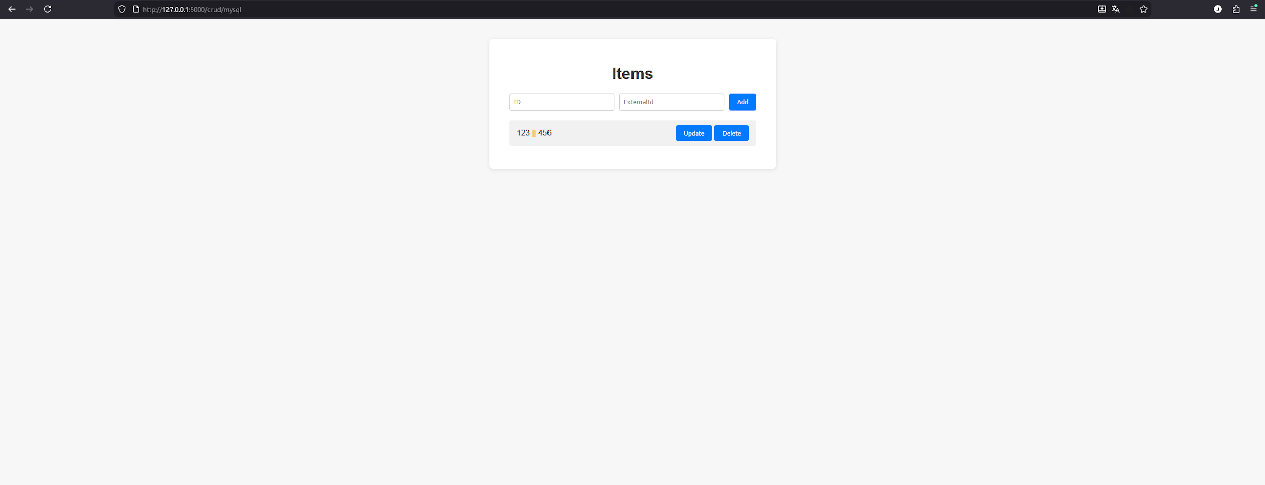
Figura 2 (Crud mysql)
Fonte: O Autor (2025)

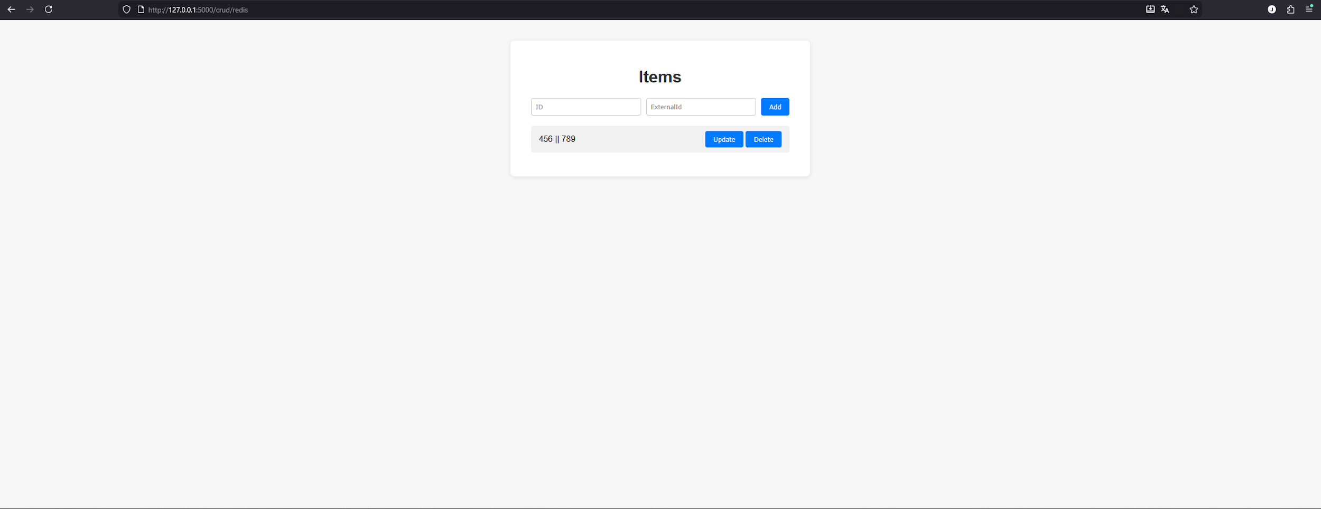
Figura 3 (Crud redis)
Fonte: O Autor (2025)

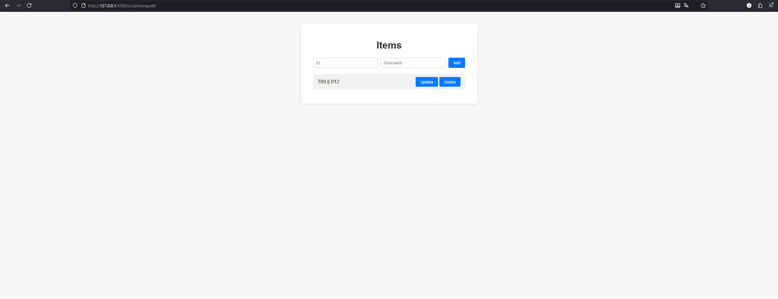
Figura 4 (Crud mongodb)
Fonte: O Autor (2025)

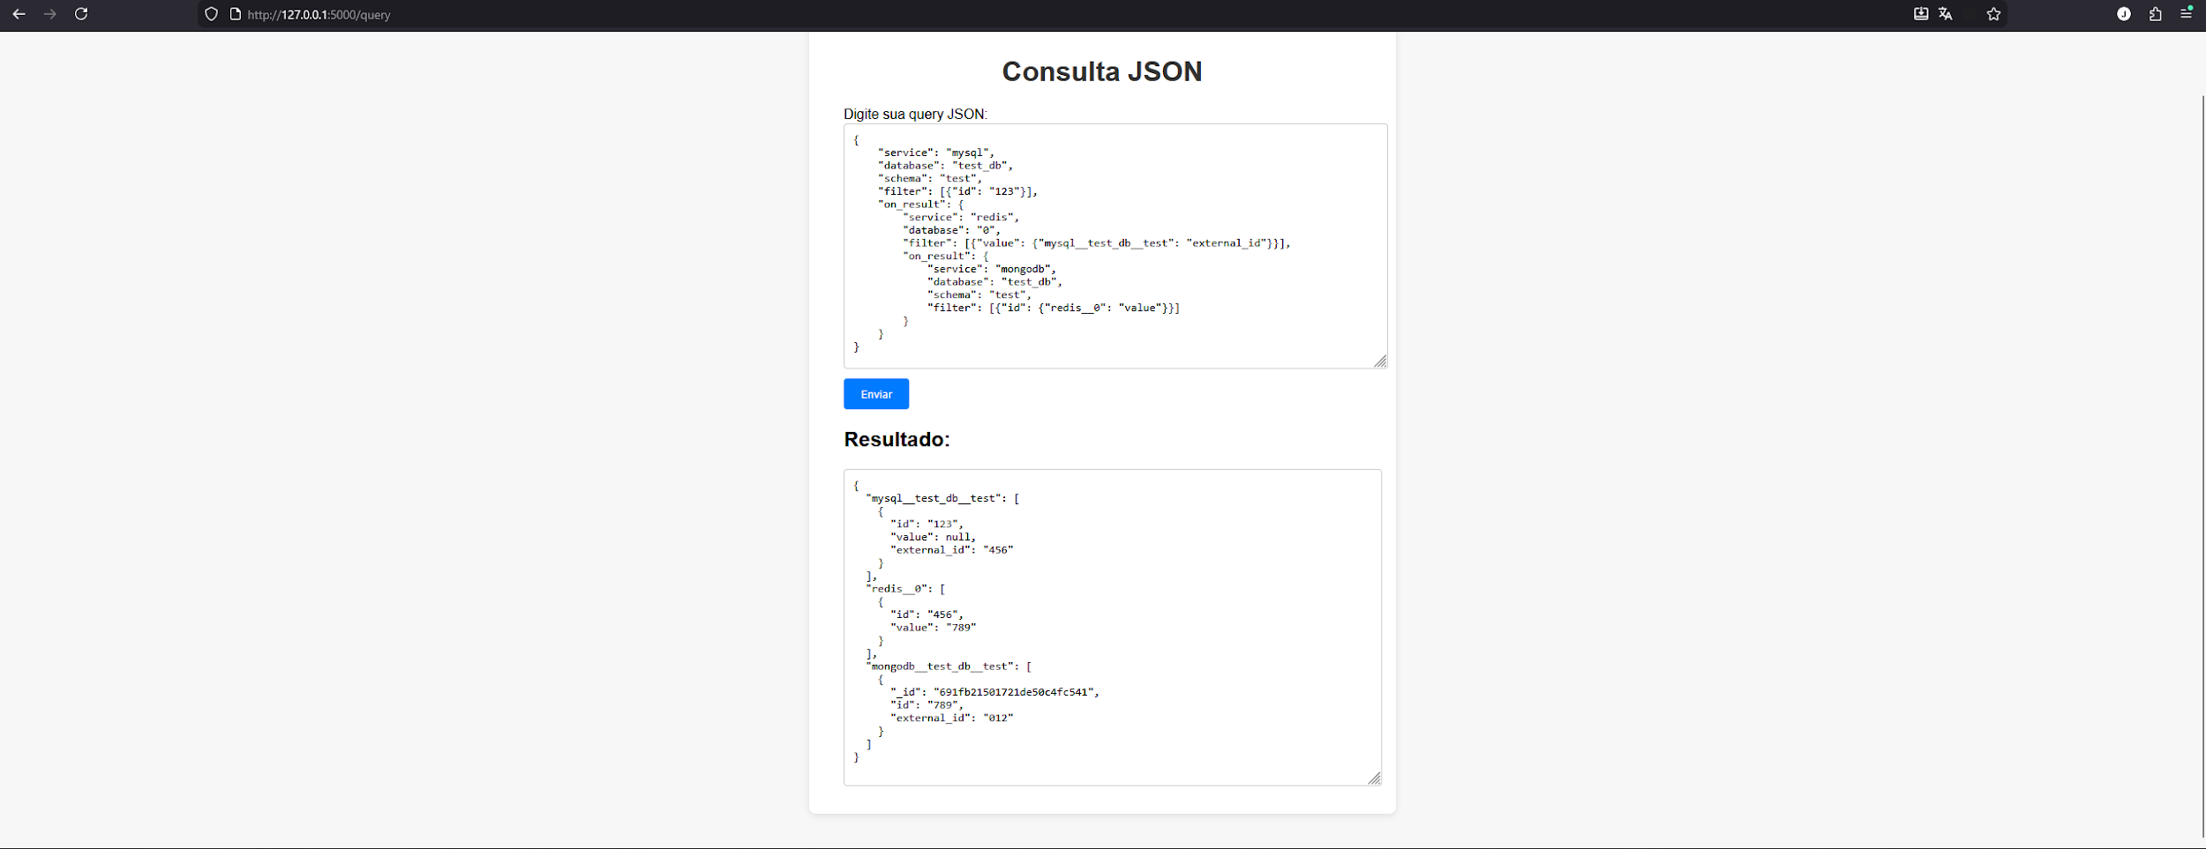
Figura 5 (Chamada de query com resultado)
Fonte: O Autor (2025)

Repositório: https://github.com/jlgsobreiro/TCC_CMA

